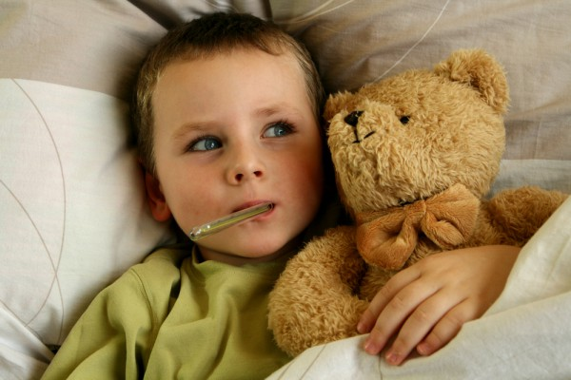Геть, хвороби!
Дитина знає, що саме може стати причиною захворювання. Розмірковує: "Коли вип'єш холодного соку чи компоту, можеш захворіти, застудивши горло". Звертає увагу на інших дітей. Якщо легко вдягнений, взутий або розстебнувся в холодну, вітряну, до¬щову чи морозну погоду, то застудишся - будуть нежить і кашель. Робить спроби з'ясувати, що в неї болить. Запитує, чи буде приходи¬ти лікар, які ліки треба пити. Вередує, коли дають пити гіркі ліки. Деякі діти відмовляються від компресів та інших засобів лікування: полоскання горла тощо. У самостійних іграх сварить іграшку - свою доньку чи сина - за те, що не слухав і застудився. Знаючи, що про хворого всі піклуються, може симулювати, неправдиво кашляти, щоб отримати щось: іграшку чи солодощі. Боїться медичних втру¬чань. Проявляє це відмовою, плачем. Не йде на вмовляння. Деякі діти, знайшовши домашню аптечку, граються ліками.
Відповідайте на запитання дітей: "Чому я хворію?", "Чи буду я здоровий?" Поліпшуйте разом з дитиною її здоров'я. Застерігайте її від переохолоджень. Не допускайте, щоб дитина часто пітніла, перебувала на протягах. Принагідно зайдіть з дитиною до аптеки. Розгляньте ліки. Нехай аптекар розкаже, що тут зібрані ліки від різних недуг. Задовольняйте дитячу цікавість і поясніть, що можна користуватися лише ліками з аптек за призначенням лікаря, до¬тримуючи правильного дозування. Не можна зловживати ліками. Розкажіть, що, окрім ліків, ще можна використовувати народні засоби підтримки здоров'я - лікарські рослини. Відварами з них полощуть горло, роблять і п'ють трав'яний чай. Якщо в сім'ї хтось нездужає, будьте разом з дитиною уважні до нього. Попросіть дити¬ну допомагати вам доглядати хворого. Наприклад, коли ви ставите гірчичники, компрес, даєте тепле питво тощо. Пояснюйте дітям необхідність власного і доступного для їх розуміння лікування. Розкажіть їм про різні причини головного болю.

